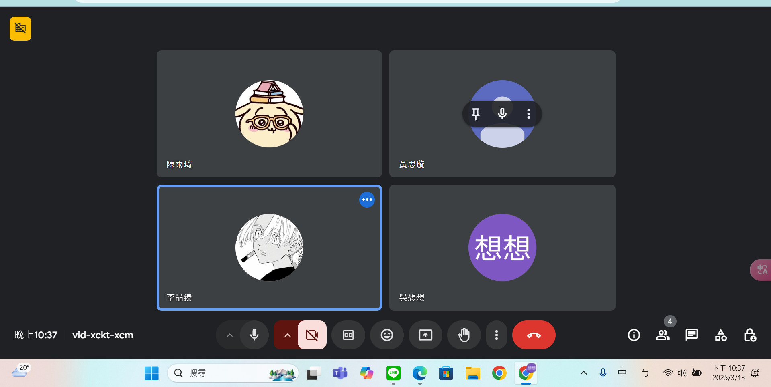
討論方向.主題,功能
暫定主題1,2融合流浪漢及居家安全
目標人群:重視安全/愛心團隊/希望食物不浪費的人
功能:
- 回傳表單
- (表單)資料視覺化分析(地區圖)
(ai預測遊民活動路線 )
- 騷擾應對防治(教育/報案連接/(定位)最近警局及電話)
- 揪團作愛心(社會服務/服務學習/不想一個人當志工的人)
- (爭議;可刪除)呼叫鈴聲快捷鍵 (呼叫器可能不在手上但手機一定在)
- (要可做小視窗網頁(浮頁))
